**Φυσική Β΄ Λυκείου** (θετικού προσανατολισμού) **Οριζόντια Βολή**

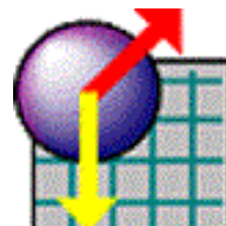

***Φύλλο Εργασίας*** **II**

***για το πρόγραμμα Interactive Physics***

*Κατασκευή της εξίσωσης της τροχιάς*

**Εισαγωγή**

Βάλλουμε ένα σώμα οριζόντια και παρατηρούμε την τροχιά που ακολουθεί. Θέλουμε να βρούμε το σχήμα της τροχιάς δηλαδή τη συνάρτηση *y(x)* και από τι εξαρτάται αυτή η συνάρτηση.

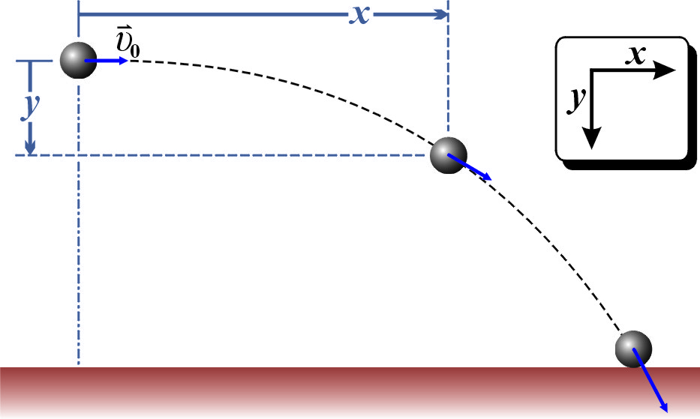

**Για να βρούμε την εξάρτηση ενός φυσικού μεγέθους από άλλα, τα κρατάμε κάθε φορά σταθερά όλα εκτός από ένα, το οποίο και ελέγχουμε. Συνεχίζουμε ένα-ένα με τα υπόλοιπα. Το παραπάνω αποτελεί ένα από τα βασικά συστατικά της ΕΠΙΣΤΗΜΟΝΙΚΗΣ ΜΕΘΟΔΟΥ.**

Μια λογική υπόθεση είναι ότι η τροχιά αυτή εξαρτάται από την **μάζα** του σώματος, την **αρχική ταχύτητα** και την **επιτάχυνση της βαρύτητας**. Από το προηγούμενο φύλλο εργασίας βρήκαμε ότι το φαινόμενο είναι *ανεξάρτητο της μάζας* του σώματος άρα και η εξίσωση της τροχιάς *δεν* θα πρέπει να εξαρτάται από τη μάζα. Υποθέτουμε βέβαια ότι η βολή γίνεται σε χώρο χωρίς τριβές και αντιστάσεις αέρα. Ψάχνουμε λοιπόν μια συνάρτηση της μορφής ***x=f(y,υ*0*,g)*** την οποία στο τέλος θα μετατρέψουμε σε ***y=f(x,υ*0*,g)***.

**Διαδικασία**

Ανοίγουμε το πρόγραμμα Interactive Physics στην εφαρμογή «Οριζόντια Βολή».

1. **Έλεγχος για τη θέση *y*: (κρατώντας σταθερά τα …………….. και ……………… )**

***Η λογική λέει ότι όσο μεγαλύτερο είναι το αρχικό ύψος y, τόσο ……………. είναι το βεληνεκές x. Πως πιστεύετε ότι εξαρτάται η μέγιστη οριζόντια απομάκρυνση x από το αρχικό ύψος y;***



Βάζουμε μια τυχαία μάζα. Βάζουμε αρχική ταχύτητα υ0=2.24 m/s. Τοποθετούμε το σώμα στη θέση *y*= 1 m. Πατάμε «Εκτέλεση» (κίτρινο play) και βλέπουμε την τροχιά. Σημειώνουμε την τελική θέση *x* στον παρακάτω πίνακα. Στρογγυλοποιούμε το *x*. Πατάμε «Επαναρρύθμιση» (πράσινο rewind) και αλλάζουμε τη θέση *y* σε 4 m. Επαναλαμβάνουμε τη διαδικασία και συμπληρώνουμε τον πίνακα και την γραφική παράσταση:

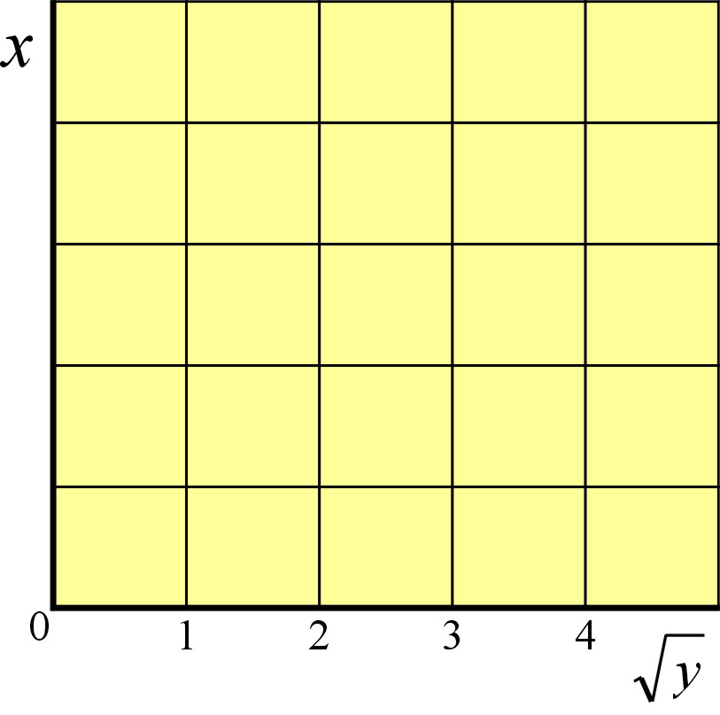

|  |  |  |  |
| --- | --- | --- | --- |
| *y* (m) |  | *x* (m) | *x*στρογγ. (m) |
| 1 | 1 |  |  |
| 4 | 2 |  |  |
| 9 | 3 |  |  |
| 16 | 4 |  |  |

Από τα στοιχεία του παραπάνω πίνακα και την γραφική παράσταση συμπεραίνουμε για τη θέση *y* ότι η ποσότητα ** είναι ……………… της θέσης *x.*

**x~**

1. **Έλεγχος για την αρχική ταχύτητα *υ*0: (κρατώντας σταθερά τα …………….. και ……………)**

***Η λογική λέει ότι όσο μεγαλύτερη είναι η αρχική οριζόντια ταχύτητα βολής υ0, τόσο ……………. είναι το βεληνεκές x. Πως πιστεύετε ότι εξαρτάται η μέγιστη οριζόντια απομάκρυνση x από την αρχική ταχύτητα υ0;***



Βάζουμε μια τυχαία μάζα. Τοποθετούμε το σώμα στη θέση *y*= 5 m. Βάζουμε αρχική ταχύτητα υ0=4 m/s. Πατάμε «Εκτέλεση» (κίτρινο play) και βλέπουμε την τροχιά. Σημειώνουμε την τελική θέση *x* στον παρακάτω πίνακα. Στρογγυλοποιούμε το *x*. Πατάμε «Επαναρρύθμιση» (πράσινο rewind) και αλλάζουμε την αρχική ταχύτητα υ0=6 m/s. Επαναλαμβάνουμε τη διαδικασία και συμπληρώνουμε τον πίνακα και την γραφική παράσταση:

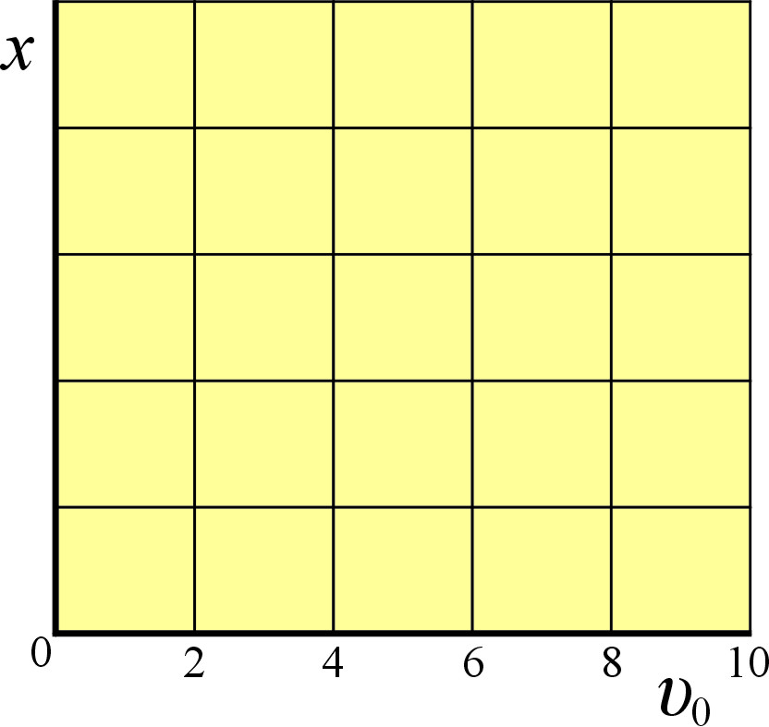

|  |  |  |
| --- | --- | --- |
| ***υ*0 (m/s)** | ***x* (m)** | ***x*στρογγ. (m)** |
| 4 |  |  |
| 6 |  |  |
| 8 |  |  |
| 10 |  |  |

Από τα στοιχεία του παραπάνω πίνακα την γραφική παράσταση συμπεραίνουμε ότι: η θέση *x* είναι: ……………………………………………………………………… ..…………………………………………………………………………

**x~**

1. **Έλεγχος για την επιτάχυνση της βαρύτητας *g*: (κρατώντας σταθερά τα …………….. και ……………… )**

***Η λογική λέει ότι όσο μεγαλύτερη είναι η βαρύτητα (το g) σε έναν τόπο (ή πλανήτη), τόσο ……………. είναι το βεληνεκές x. Πως πιστεύετε ότι εξαρτάται η μέγιστη οριζόντια απομάκρυνση x από την τιμή του g;***



Βάζουμε μια τυχαία μάζα. Τοποθετούμε το σώμα στη θέση *y*= 5 m. Βάζουμε αρχική ταχύτητα υ0=1 m/s. Πατάμε το “κουμπί” «Βαρύτητα» και βεβαιωνόμαστε ότι έχουμε g= 10 m/s2. Πατάμε «OK». Πατάμε «Εκτέλεση» (κίτρινο play) και βλέπουμε την τροχιά. Σημειώνουμε την τελική θέση *x* στον παρακάτω πίνακα. Στρογγυλοποιούμε το *x* (μορφή κλάσματος). Βρίσκουμε το τετράγωνό του. Συνεχίζουμε με το “κουμπί” «Βαρύτητα» βάζοντας τώρα g= 40 m/s2. Πατάμε «OK». Πατάμε «Εκτέλεση» κ.ο.κ. συμπληρώνοντας τον παρακάτω πίνακα και την γραφική παράσταση:

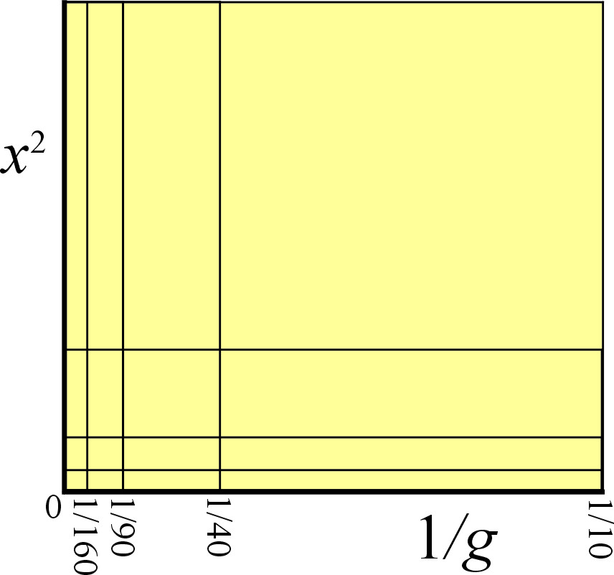

|  |  |  |  |  |
| --- | --- | --- | --- | --- |
| ***g* (m/s2)** | ***1/g* (s2/m)** | ***x* (m)** | ***x*στρογγ. (m)** | ***x*στρογγ.2 (m2)** |
| 10 | 1/10 |  |  |  |
| 40 | 1/40 |  |  |  |
| 90 | 1/90 |  |  |  |
| 160 | 1/160 |  |  |  |

Από τα στοιχεία του παραπάνω πίνακα και την γραφική παράσταση συμπεραίνουμε ότι: το τετράγωνο της θέσης *x* είναι: ………………………………………………………………………..

………………..….…………………………………………………………………………………...

Άρα η θέση *x* είναι: ………………………………………………………………

**x~**

……………………………………………………………………………………

Από τα 3 προηγούμενα βήματα καταλήγουμε στο

**x~**

συμπέρασμα ότι η σχέση ***x=f(y,υ*0*,g)*** είναι της μορφής: (*)

ενώ μας λείπει μια αριθμητική σταθερά για να γίνει η παραπάνω αναλογία, ισότητα. **Για να βρούμε τη σταθερά** επαναφέρουμε τη βαρύτητα στα g= 10 m/s2, βάζουμε *y*= 10 m και υ0=1 m/s. Πατάμε «Εκτέλεση» (κίτρινο play) και σημειώνουμε την τελική θέση *x=………m.*

Γράφουμε την αναλογία ως ισότητα: *x=C*.[*ότι βρήκαμε παραπάνω:* (*)] και θα κάνουμε πράξεις αντι-καθιστώντας τις παραπάνω τιμές. Τελικά λύνουμε ως προς *C*:

………………………………………………………………………….

***C*=**

……………………………………………………………………………………………...

……………………………………………………………………………………………...

Η τελική σχέση ***x=f(y,υ*0*,g)*** είναι: ***x*=** και λύνοντας ως προς *y* έχουμε την εξίσωση της τροχιάς:

**y=**

…………………………………………………………………………………………

…………………………………………………………………………………………

…………………………………………………………………………………………

**Θεωρητική Επαλήθευση**

Μπορούμε τώρα να εξάγουμε τον παραπάνω τύπο θεωρητικά:

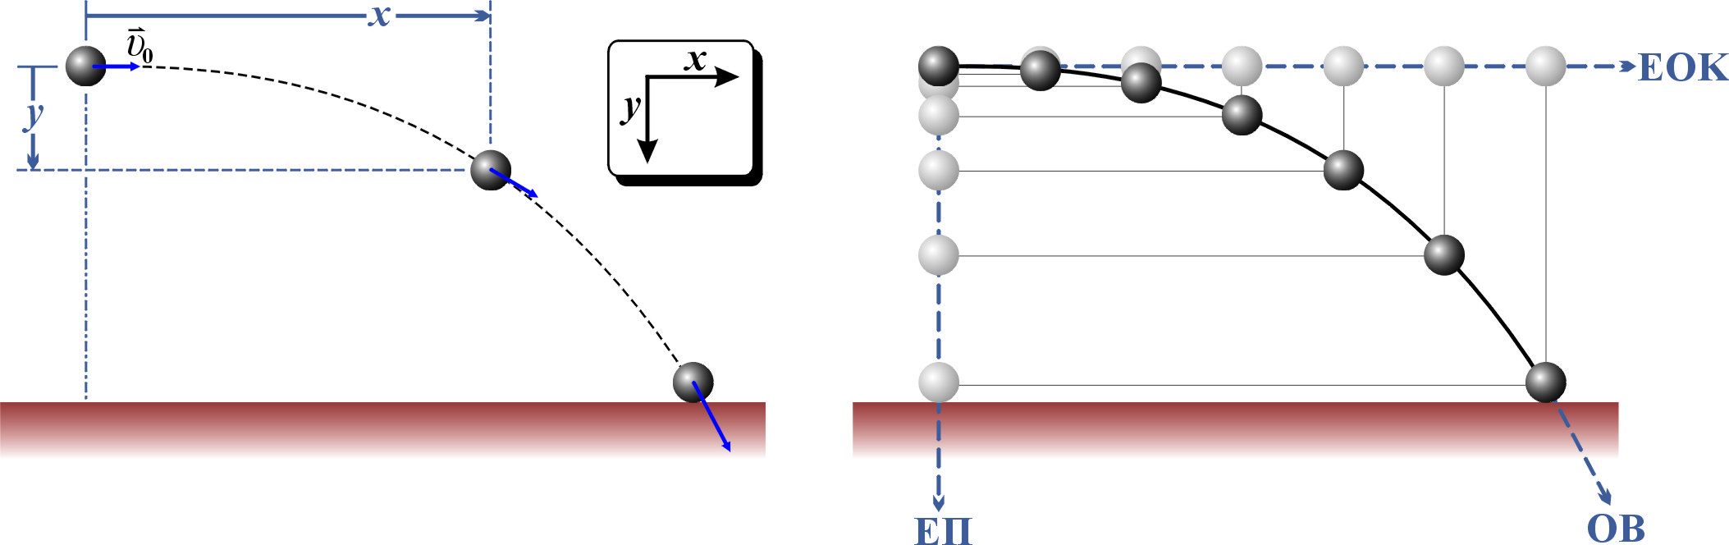

***x*-άξονας:**  ***y*-άξονας:** 

Συνδυάζοντας τις σχέσεις (2) & (4) έχουμε:

………………………………………………………………………………………………………………………………………………………………………………………………………………………………………………………………………………………………………………………………………………

**Συμπέρασμα**

Σύμφωνα με την αρχή της επαλληλίας η οριζόντια βολή είναι μια σύνθετη κίνηση που αποτελείται από δύο απλούστερες: μια …………. και μια …………... Οι χρόνοι εξέλιξης της ΟΒ και τω δύο επιμέρους κινήσεων που την αποτελούν είναι …………. Η οριζόντια βολή είναι φαινόμενο ……………… της μάζας του σώματος. Η εξίσωση της τροχιάς *y=f(x)* είναι:

***y=***